Дидактический материал
для развития функциональной грамотности
на уроках физической культуры

Кожухов Александр Александрович
учитель физической культуры
МБОУ Зимовниковской СОШ№10

2022 г

Дидактический материал
для развития функциональной грамотности
на уроках физической культуры

Процесс физического воспитания школьников может служить настоящей школой жизни, познания, общения, взаимопонимания и самовыражения. Основываясь на духовном фундаменте личности, необходимо развивать у детей стремление к самоанализу, самооценке, самосовершенствованию.
Модернизация системы российского образования требует коренной перестройки физического воспитания. В настоящее время деятельность учителя физической культуры основана на решении следующих задач:
• формирование системы знаний о физической культуре и жизненно важных двигательных умений и навыков;
• развитие индивидуальных двигательных способностей и повышение уровня физической подготовленности учащихся;
• воспитание ценностных ориентаций на физическое совершенствование личности;
• формирование потребности в регулярных занятиях физическими упражнениями и избранным видом спорта;
• воспитание моральных и волевых качеств;
• развитие опыта межличностного общения.
Процесс вооружения занимающихся конкретными знаниями, умениями и навыками необходимо направлять в каждом уроке так, чтобы он оказывал положительное влияние на развитие интеллектуальных и волевых качеств и последовательное формирование новых познавательных интересов, правильных взглядов, а в конечном счете и достаточно прочных убеждений в области двигательной деятельности. В этих целях надо настойчиво активизировать мышление занимающихся, добиваться понимания ими сути выполняемых действий, создавать условия для проявления самостоятельности, личной ответственности за свою работу, за поведение в целом, приучать их владеть своими эмоциями.
Как развивать функциональную грамотность на уроках физической культуры? Ведь наш предмет в корне отличается от других предметов школьной программы. Главная задача урока физкультуры – обеспечить максимальную двигательную активность детей в процессе занятия. Но вместе с тем мы не должны забывать и о теоретических сведениях. С каждого урока учащиеся должны подчерпнуть знания, а не только умения и навыки. Каждый учитель в процессе урока дает объяснение по теме занятия. Это могут быть: исторические сведения о виде спорта, правила соревнований, техника выполнения упражнения, примеры возможных ошибок и как их избежать и т.д. Но нужно не только рассказывать все это детям, но и проверять усвоение ими этих знаний.
Как это сделать? Самое простое – рефлексия, т.е. опрос в конце урока. Можно предложить выполнение домашнего задания в виде теста, заполнения таблицы, подготовки сообщения по теме, написания реферата. А можно подойти к этому более творчески.
Участие с детьми в различных интернет конкурсах, олимпиадах навело меня на мысль: можно применять задания такого характера для проверки знаний учащихся на уроках и в виде домашних заданий. Это могут быть карточки с вопросами, тесты. Задания должны быть творческого характера: ребусы, кроссворды, загадки, головоломки, задания с выбором ответа, а так же открытые задания, где учащийся сам вписывает ответ и т.п.
Такие задания активизируют мыслительные процессы, тренируют память, развивают умение анализировать, сопоставлять, логически мыслить.
Пример 1.
Разгадай ребус. Полученное слово запиши в ответе без кавычек и каких-либо знаков препинания. Например: организм
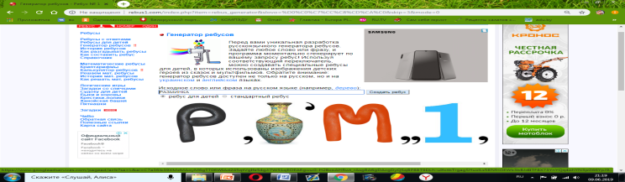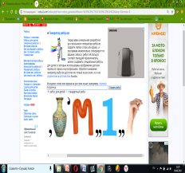
Ответ:__________
Пример 2
Разгадай загадку.
«По пушистому животу
бьют меня невмоготу,
метко сыплют игроки
мне ногами тумаки».
Выбери ответ-отгадку.
а)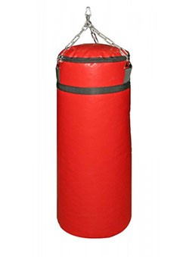 б)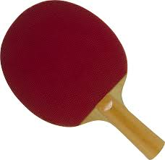 в)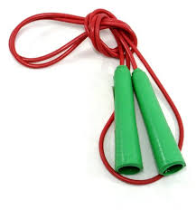 г)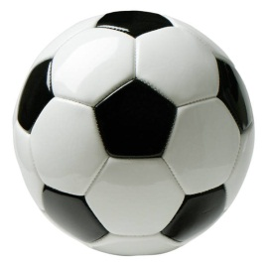

Пример 3
В любом беговом упражнении выделяют 4 фазы движения. Расставь их в необходимой последовательности, запиши в ответе без кавычек, пробелов и каких-либо знаков препинания. Например: вагб
а) бег по дистанции б) финиширование в) стартовый разгон г) старт
Ответ: ___________
Пример 4
Разгадай кроссворд, и узнаешь, как называлась в Древней Греции гимнастическая школа для мальчиков. Ключевое слово запиши в ответе без кавычек и каких-либо знаков препинания. Например: команда
*в ячейки с цифрами буквы не вписывать

По горизонтали:
1. Спорт в воде.
2. Место для купания.
3. Физическая …
4. «Бросание» предметов.
5. Физическое качество человека.
6. Начало дистанции.
7. Скоростное физическое качество.
8. Инвентарь для прыжков на месте и в движении.
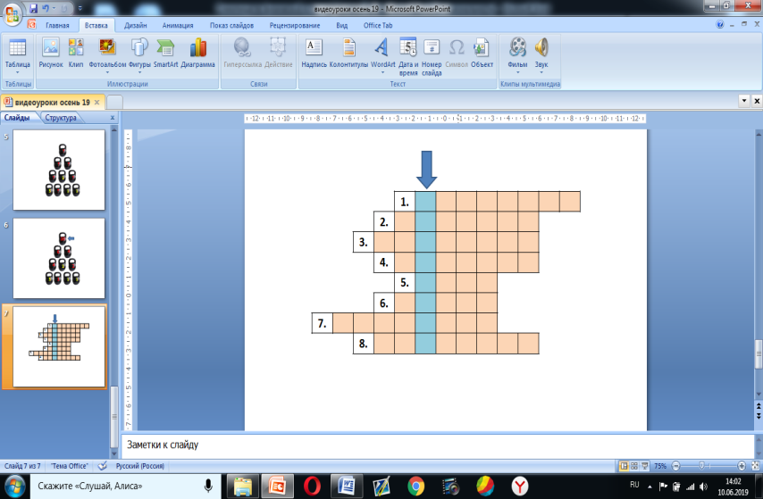
Ответ:__________

Пример 5. Технологии критического мышления.
Критическое мышление — навык, который помогает человеку успешно справляться с требованиями 21 века, понимать для чего он учится, что и для чего он делает.
Средствами формирования и развития навыков мышления являются те же предметные ЗУНы, представленные в виде задания, а формой организации — проблемные ситуации. При этом сами навыки мышления служат инструментом перехода ЗУНов в компетенции, т. е. в функциональную грамотность.
Критическое мышление проходит 3 стадии: вызов, осмысление, рефлексия.
Приемы формирования функциональной грамотности учащихся посредством ТКМ на уроках физической культуры:
1. «Кластер» - графическая организация материала, показывающая смысловые поля того или иного понятия. Этот прием развивает у детей умение формирования собственного мнения на основе опыта и наблюдения, формулировать вопросы, находить главное, проводить аналогии, сравнивать и анализировать, содействует самообразованию, активизирует учебную деятельность. Учащимся предлагается работать в паре, группе. Ребята составляют кластер по темам: « Профилактика ОРЗ», «Предупреждение сколиоза», «Профилактика травматизма на уроке физической культуры», «Правила здорового питания», «Польза бега и ходьбы» и др. и в конце делают вывод, как видят решение этой проблемы.
2. «Диаграмма Вена» – графический организатор, строящийся на двух пересекающихся кругах. Можно использовать для сравнения гимнастических упражнений, спортивных игр, правил игры, судейства. Например: сравните кувырок вперед и назад, пионербол и волейбол. Учащиеся описывают отличия и сходства, им предлагается работать в паре, в группе. Данный прием учит слушать и слышать, развивает речь, активизирует мыслительную деятельность, познавательный интерес.
3. Чтение с пометками. Предлагают учащимся прочесть текст, делая пометки для того, чтобы подготовить выступление на 1-2 минуты для одноклассников. Темы текстов могут быть самыми разнообразными. Например, о технике безопасности, о ЗОЖ, каких-то интересных фактах и т.д. Данный приём способствует развитию читательской грамотности.
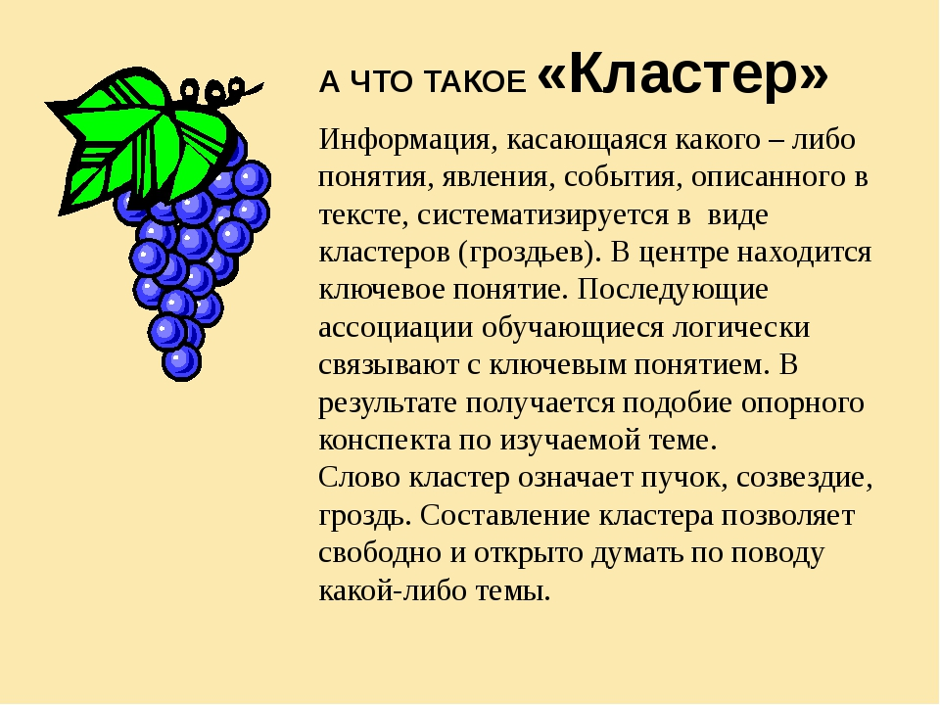
4 . Ключевые слова. Учащиеся получают карточку со словами, при помощи которых готовят выступление по определенной теме.

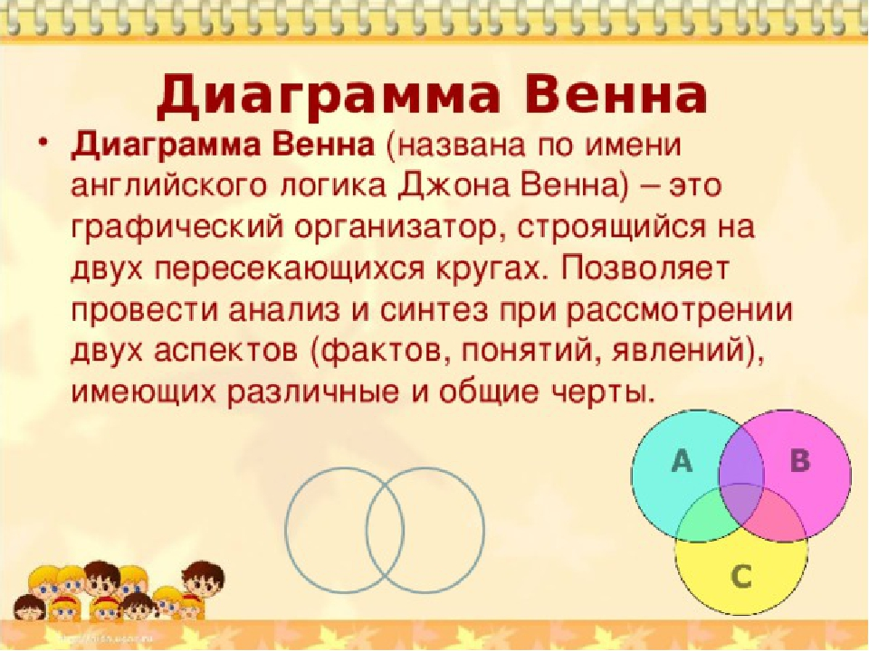

Пример 6. Задания творческого характера, формирующие функциональную грамотность.
Задание №2 (составлено самостоятельно)
Тематическая область: здоровье |  |  | Класс: 4
Текст учебного задания:
Частота сердечных сокращений (ЧСС).
ЧСС – один из важнейших показателей состояния сердечно-сосудистой системы, который можно использовать для самостоятельного контроля. Частота пульса измеряется в количестве ударов в минуту.
Нормы ЧСС по возрастам
Новорождённые  от 0 до 3 мес. | Младенцы от  3 до 6 мес. | Младенцы от  6 до 12 мес | Дети от  1 года до 10 лет | Дети старше 10 лет и  взрослые, включая пожилых | Хорошо тренированные  взрослые спортсмены
100—150 | 90—120 | 80—120 | 70—130 | 60—100 | 40—60
Выполнение любых физических упражнений повышает ЧСС. Чем физическая нагрузка больше, тем пульс чаще.
Вопрос | Типовая задача для учащегося | Планируемый образовательный результат
Вопрос № 1  При легкой физической нагрузке пульс достигает 100-120 уд./мин, во время средней – 130-150 уд./мин, при высокой – 160-190 уд./мин. Какие физические нагрузки можно отнести к наиболее интенсивным?  А. Ходьба  В. Прогулка на велосипеде  С. Бег по пересеченной местности  Вопрос № 2  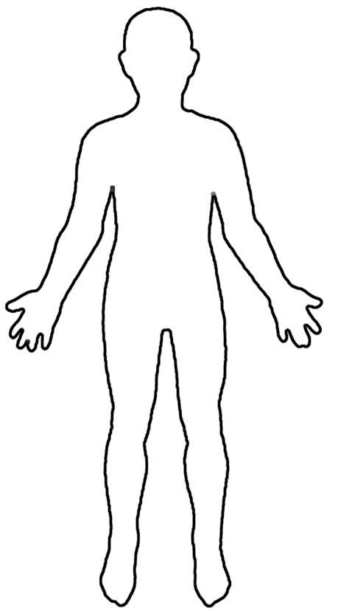  Отметь на рисунке места, где можно нащупать пульс  Вопрос № 3  Пульс подсчитывают обычно за 10-секундный интервал, используя секундомер. На какое число нужно умножить полученный показатель, чтобы получить значение ЧСС за 1 минуту?  А. на 10  В. на 15  С. на 6  D. на 9 | Вспомнить, распознать и применить соответствующие естественнонаучные знания.  Вспомнить, распознать и применить соответствующие естественнонаучные знания.  Вспомнить и применить соответствующие математические знания. | Демонстрирует знание и понимание естественнонаучных понятий  Демонстрирует знание и понимание естественнонаучных понятий  Демонстрирует знание и понимание математических понятий
Виды грамотности: читательская, естественнонаучная, математическая

Выводы:
Сегодня главной задачей является подготовка выпускника такого уровня, чтобы попадая в проблемную ситуацию, он мог найти несколько способов её решения, выбрать рациональный способ, обосновав своё решение.А это во многом зависит не от полученных ЗУНов, а от неких дополнительных качеств, для обозначения которых и употребляется понятия “компетентности”.
«Если мы сегодня будем учить детей так, как вчера, мы украдем у них завтра» (Джон Девей)

